ПРЕСС-РЕЛИЗ
КАДАСТРОВАЯ ПАЛАТА ПО МУРМАНСКОЙ ОБЛАСТИ ИНФОРМИРУЕТ
____________________________________________________________
Кадастровая палата повышает квалификацию кадастровых инженеров
Известный факт – федеральный закон о кадастровой деятельности установил для кадастровых инженеров необходимость раз в три года повышать свою квалификацию.
И у нас есть отличная новость! Корпоративный университет Федеральной кадастровой палаты подготовил видеокурс «Актуальные вопросы законодательства в области кадастровой деятельности». Учтены все значимые правовые изменения последних полутора лет.
Преимущества нашего курса:
- свежие и точные данные от лучших экспертов в области кадастра,
- дистанционное обучение (доступ из любой точки страны и в удобное вам время),
- удостоверение установленного образца.
В программе курса вы найдете лекции на следующие темы: «Земельные правоотношения и оборот участков», «Комплексные кадастровые работы», «Кадастровый учет объектов капитального строительства» и многие другие.
Остались вопросы? Пишите на infowebinar@kadastr.ru
Посмотреть видеоанонс.
Услуга оказывается на платной основе. Стоимость курса смотрите по ссылке.
Присоединяйтесь к нам – у просвещения нет границ!
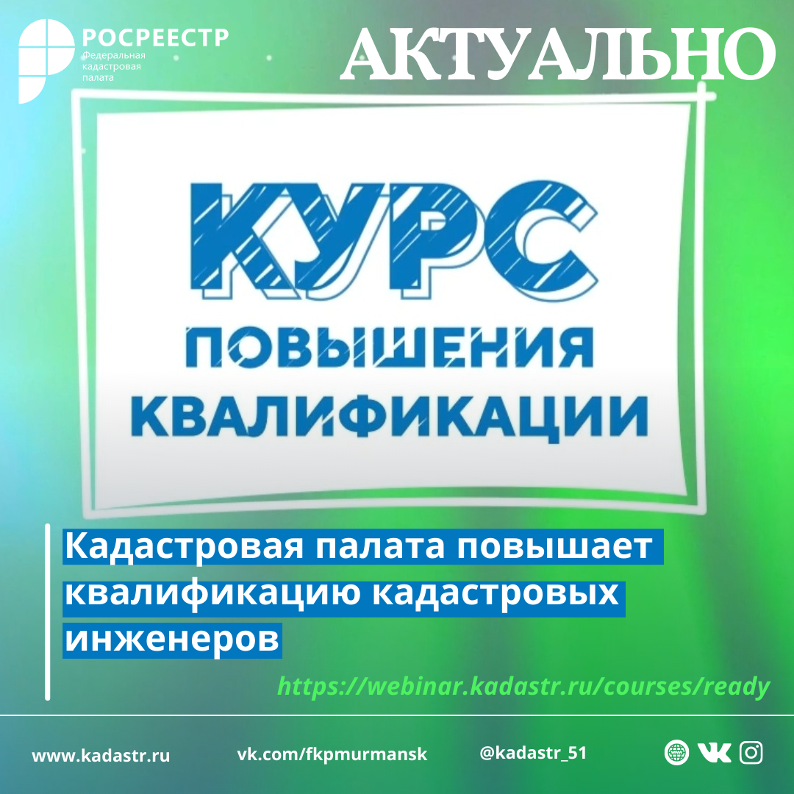

Кадастровая палата по Мурманской области приглашает граждан, кадастровых инженеров и представителей бизнес-сообществ в официальные группы в социальных сетях.

Присоединяйтесь и будьте всегда в курсе событий!
- Instagram /kadastr_51

- vk/fkpmurmansk

__________________________________________________________________
Кадастровая палата по Мурманской области:
Адрес: 183025, г. Мурманск, ул. Полярные Зори, д. 44
Приемная: 8(8152) 40-30-00
Официальный сайт: https://kadastr.ru
Вконтакте: https://vk.com/fkpmurmansk

